

ФЕДЕРАЛЬНАЯ
АНТИМОНОПОЛЬНАЯ СЛУЖБА
УПРАВЛЕНИЕ
Федеральной антимонопольной службы
по Архангельской области
ул. К.Либкнехта, д.3, корп.1,
г. Архангельск, 163000
Тел.: (8182) 20-73-21, Факс: (8182) 21 -54-45
e-mail: to29@fas.gov.ru

№ о^о^^/^6
Най от

Дело № 77фз-26 029/06/105-431/2026 .
Заказчик:
ФКУ «Колония-поселение №19 с особыми условиями хозяйственной деятельности Управления Федеральной службы исполнения наказаний по Архангельской области» 164650 Архангельская область Пинежский район п.Междуреченский ул.Центральная д.4
E-mail: ouxd-l@mail.ru

Оператор электронной площадки: АО «Сбербанк-АСТ»
119435, г. Москва, Большой Саввинский переулок, д. 12, стр. 9
E-mail: ko@sberbank-ast.ru

Предписание
о прекращении нарушений Федерального закона «О контрактной системе
в сфере закупок товаров, работ, услуг для обеспечения
государственных и муниципальных нужд»

07 мая 2026 года г. Архангельск
Комиссия Управления Федеральной антимонопольной службы по Архангельской области по контролю в сфере закупок в составе:
Председатель комиссии:
Малышева О.С. Заместитель руководителя Управления - начальник отдела контроля закупок;

Члены комиссии:
Елисеенков А.А. Главный специалист-эксперт отдела контроля закупок;
Вознесенская Н.В. Главный специалист-эксперт отдела контроля закупок;
на основании решения от 07 мая 2026 года по делу № 77фз-26 о нарушении

ФКУ «Колония-поселение №19 с особыми условиями хозяйственной деятельности
Управления Федеральной службы исполнения наказаний по Архангельской области»
164650 Архангельская область Пинежский район п.Междуреченский ул.Центральная д.4
Федерального закона от 05 апреля 2013 года № 44-ФЗ «О контрактной системе в сфере закупок товаров, работ, услуг для обеспечения государственных и муниципальных нужд» (далее - ФЗ «О контрактной системе») при проведении запроса котировок в электронной форме на право заключения государственного контракта на поставку комплектующих к автоматизированным рабочим местам (извещение №0324100010626000024), руководствуясь пунктом 2 части 22 статьи 99 ФЗ «О контрактной системе»,
ПРЕДПИСЫВАЕТ:
Заказчику - ФКУ «Колония-поселение №19 с особыми условиями хозяйственной деятельности Управления Федеральной службы исполнения наказаний по Архангельской области» (далее - Заказчик), котировочной комиссии, созданной Заказчиком, оператору электронной площадки - АО «Сбербанк-АСТ» (далее - Оператор электронной площадки) устранить выявленные нарушения ФЗ «О контрактной системе», а именно:
Д2/2
- Заказчику, комиссии аннулировать запрос котировок на право заключения государственного контракта на поставку комплектующих к автоматизированным рабочим местам (извещение №0324100010626000024) посредством отмены всех документов, составленных в ходе осуществления закупки.
Оператору электронной площадки обеспечить Заказчику, комиссии возможность исполнить данный пункт настоящего предписания.
- Предписание исполнить в срок до 07 июня 2026 года и сообщить об его исполнении в Архангельское УФАС России в этот же срок, в том числе по факсу (8182) 21-54-45 либо на адрес электронной почты to29@fas.gov.ru (с приложением подтверждающих документов).
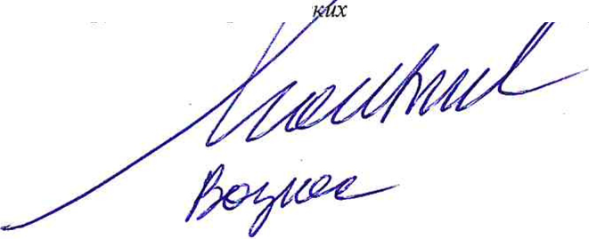
Примечание. Невыполнение должностным лицом заказчика, должностным лицом уполномоченного органа, должностным лицом уполномоченного учреждения, членом комиссии по осуществлению закупок, оператором электронной площадки, специализированной организацией в установленный срок законного предписания, требования органа, уполномоченного на осуществление коцтр^ля в сфере закуток, за исключением органа, указанного в части 7.1 статьи 19.5 КоАП РФ, влечет наубжуение административного штрафа на должностных лиц в размере пятидесяти тысяч рублей; на юридицёс лиц - пятисот ты^ч рублей (пункт 7 статьи 19.5 КоАП РФ).
О.С. Малышева
А.А. Елисеенков
Председатель Комиссии
Члены Комиссии
Н.В. Вознесенская

